桂林电子科技大学信息科技学院试卷

2016-2017 学年第 二 学期 课号

课程名称 电路与电子技术基础 （A卷; 闭卷） 适用班级（或年级、专业） 16级计算机相关专业
考试时间 120 分钟 班级 学号 姓名
题 号 | 一 | 二 | 三 | 四 | 五 | 六 | 七 | 八 | 九 | 十 | 成绩
满 分 | 30 | 22 | 10 | 10 | 14 | 14 |  |  |  |  | 100
得 分
评卷人
(注：所有答案必须按题号写在答题纸上，写在试卷上无效)

一、单项选择题（每小题2分，共30分）
1.两个电容C1=6uF，C2=6uF并联时，其等效电容值为（ 12 ）uF。
A、3 B、9 C、6 D、12
2. 图1电路中，已知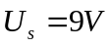 ，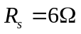，可变电阻的阻值变化到 6 Ω时，所获得的功率最大。
A、18Ω B、6Ω C、1Ω D、20Ω
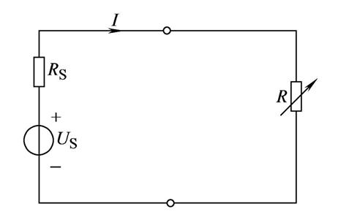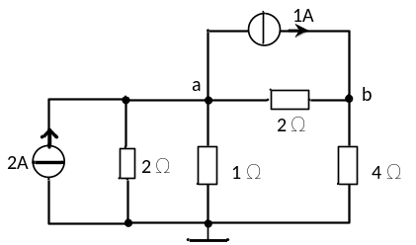
图1 图2
3. 图2所示电路中节点a的节点电压方程为 b 。
A、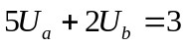 B、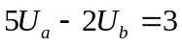 C、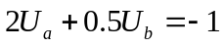 D、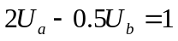
4. 电阻元件的伏安特性曲线不是一条直线，则该电阻称为（ d ）。
- 线性电阻 B、绕线电阻 C、热敏电阻 D、非线性电阻
5. 正弦电压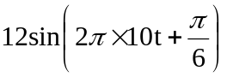的向量表示为（ d ）。
A、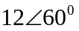 B、 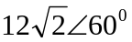 C、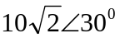 D、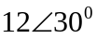
6. 已知一正弦交流电压为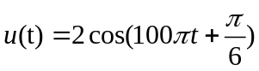V，测得在某电阻上所消耗的功率为1W，则这个电阻阻值是（ a ）。
A、2Ω B、10Ω C、4Ω D、5Ω
7. PN结加正向电压时，空间电荷区将（ a ）
A、变窄 B、基本不变 C、变宽 D、不确定

8. 下列三极管中，各极电位如图所示，其中是工作在放大状态的NPN硅三极管的是（ a ）。

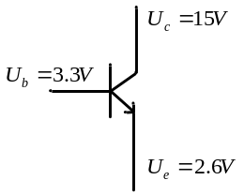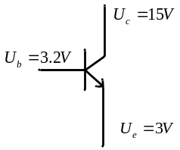
A. B.
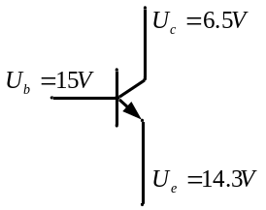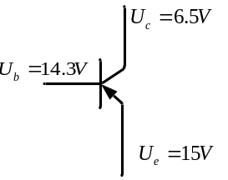
C. D.
9. 十进制数17的二进制表示为（ c ）。
A、10011 B、 11110 C 、10001 D、 11101
10. 根据真值表中的对应关系，Y与A、B之间的逻辑关系为( b )。

A. 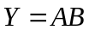
A | B | Y
0  0  1  1 | 0  1  0  1 | 1  0  0  1
B. 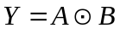
C. 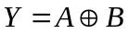
D. 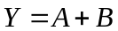

- 逻辑函数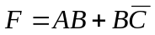的反函数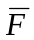=（ c ）。
A、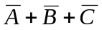 B、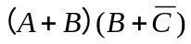
C、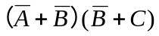 D、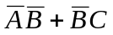
12．在下列逻辑电路中，属于时序逻辑电路的是（ a ）。
A. 寄存器 B. 编码器 C. 全加器 D. 译码器
13．构造一个24进制同步计数器，需要( c )个触发器。
A. 4个 B. 3个 C. 5个 D. 10个
14．用或非门构成的基本RS触发器处于置 1 状态时，其输入信号R、S 应为 （ a ）
A.RS =00 B. RS=01 C. RS=10 D. RS=11
15. 下面单位换算错误是（ c ）。
A、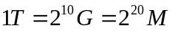 B、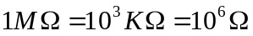
C、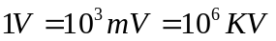 D、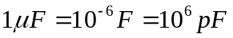

二、填空题（每空2分，共22分）
1、如图3所示，已知U=5V，I=-2A，元件B的功率P= 10 W，该元件是 产生 吸收 （产生、吸收）功率的。
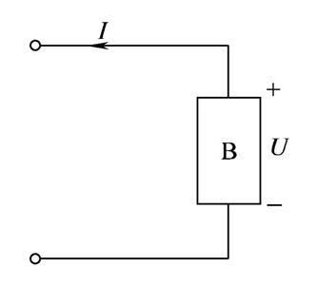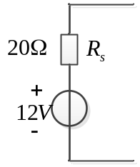
图 3 图4
2、如图4所示实际电压源，如将该电压源等效成电流源，则电流源电流I_{s}= 0.6 ，内阻R_{s}’= 20 ？
3、如图5所示，求U_{ab}= -0.5 V 。
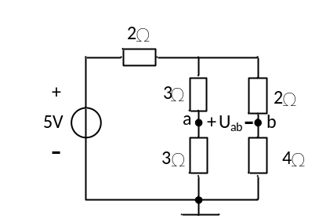
图5
4、某电路的阻抗为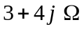，则该电路的导纳= 0.12-0.16j B 。
5、驱动共阳极数码管的译码器是输出 低 电平有效，驱动共阴极数码管的译码器是输出 高 电有效。
6、P型半导体中多数载流子是 空穴 、N型半导体中多数载流子是 电子 。
7、边沿JK触发器如图6所示，图7是J、K输入波形，画出触发器输出端Q的波形。
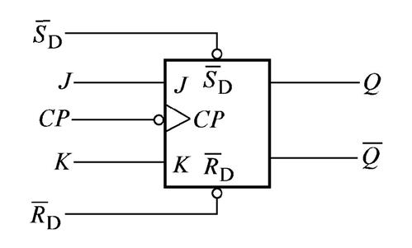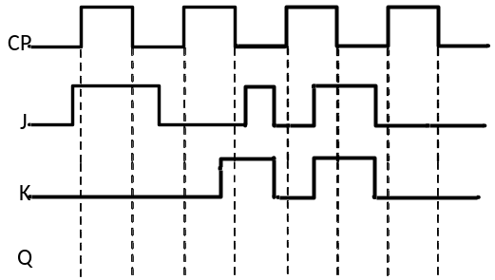
图6 图7

三、(10分) 电路如图8所示，R₁=2Ω，R₂=4Ω，U_{S}=12V， I_{S}=8A求下图电路中的电流I和电压U。

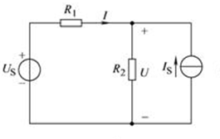
图8

四、(10分) 电路如图9所示，已知：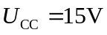，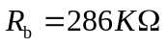，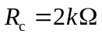，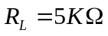，硅三极管的电流放大系数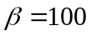。
1. 试画出其直流通路；
2. 计算静态工作点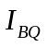、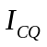、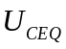。
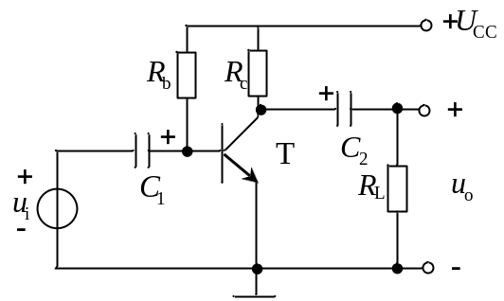
图9

五、（14分）某综艺选秀节目有三个评委A、B、C对选手表演的节目有表决通过权，设计一个“评委表决电路”，当两个或者两个以上的评委表示通过时，选手的节目可以通过并进入下一环节的比赛。求：
（1）根据要求进行逻辑抽象，写出真值表；（2）写出输入输出的逻辑函数并化简；（3）画出逻辑电路图。

六、(14分) 图10所示电路中，设触发器的初始状态为11，求：
1.电路的驱动方程； 2.电路的状态方程； 3.画出状态表和状态图； 4.分析电路的逻辑功能。

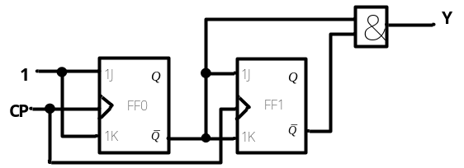
图 10

